1. 产品介绍
1.1产品概述
RS-WS-N01-5温湿度变送器采用瑞士进口的测量单元，测量精准。采用专用的485电路，标准ModBus-RTU通信协议，地址波特率可设置，485通信距离最远2000米。壳体采用壁挂卡扣式安装，安装简单。10~30V宽电压范围供电。
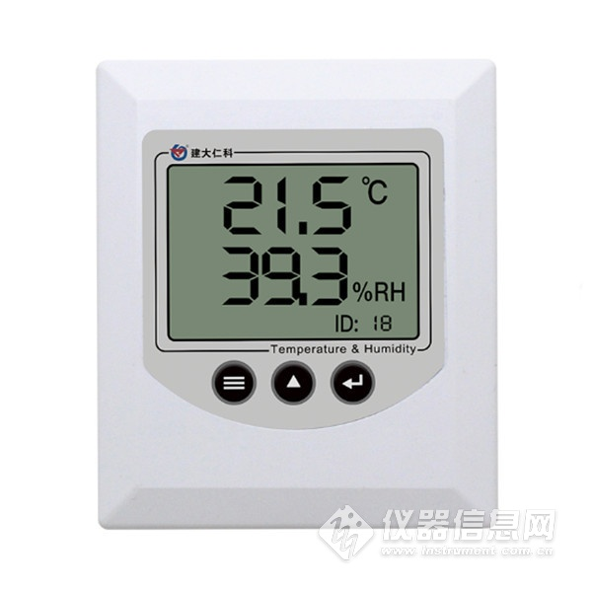
1.2功能特点
采用瑞士进口的测量单元，测量精准。采用专用的485电路，通信稳定。10~30V宽电压范围供电，规格齐全，安装方便。
1.3主要技术指标
供电电源：10~30V DC 功耗：0.2W
湿度测量范围：0~100% RH 温度测量范围：-40℃~80℃(可定制) 湿度精度：±3%RH(默认) 温度精度：±0.5℃(默认) 工作环境：-40℃~60℃,0~80%RH 输出信号：RS485
参数配置：软件设置

2. 设备安装说明
2.1 设备安装前检查
设备清单：
■变送器设备1台
■合格证、保修卡、校准报告等
■USB转485（选配）
■485终端电阻（选配）
2.2 接口说明
宽电压电源输入10~30V均可。485信号线接线时注意A\B两条线不能接反，总线上多台设备间地址不能冲突。
2.4 485现场布线说明
多个485型号的设备接入同一条总线时，现场布线有一定的要求，具体请参考资料包中《485设备现场接线手册》。
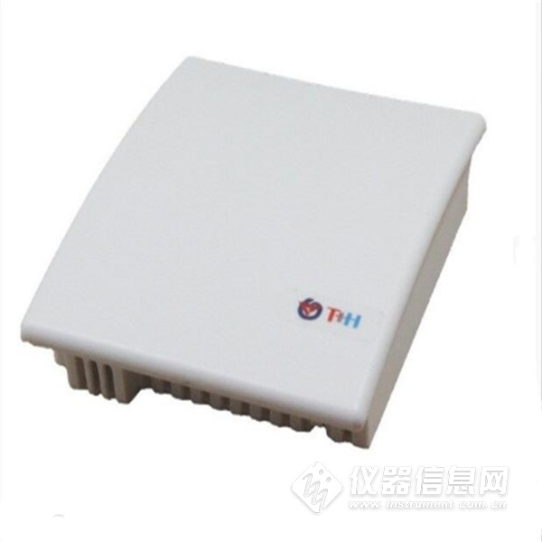

3. 配置软件安装及使用
3.1 软件选择
打开资料包，选择“调试软件”---“485参数配置软件”，找到打开即可。
3.2 参数设置
①、选择正确的COM口（“我的电脑—属性—设备管理器—端口”里面查看COM端口），下图列举出几种不同的485转换器的驱动名称。
②、单独只接一台设备并上电，点击软件的测试波特率，软件会测试出当前设备的波特率以及地址，默认波特率为4800bit/s,默认地址为0x01。
③、根据使用需要修改地址以及波特率，同时可查询设备的当前功能状态。
④、如果测试不成功，请重新检查设备接线及485驱动安装情况.
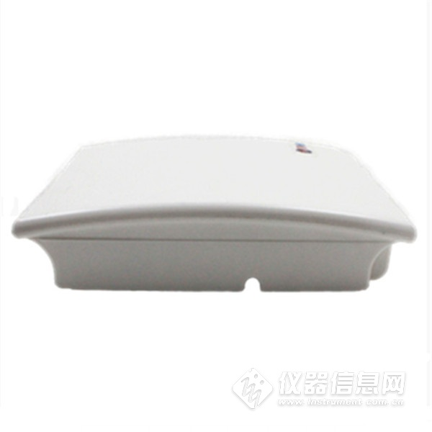

4. 通信协议
4.1 通讯基本参数
编 码 | 8位二进制
数据位 | 8位
奇偶校验位 | 无
停止位 | 1位
错误校验 | CRC（冗余循环码）
波特率 | 2400bit/s、4800bit/s、9600 bit/s可设，出厂默认为4800bit/s
4.2 数据帧格式定义
采用Modbus-RTU 通讯规约，格式如下：
初始结构 ≥4 字节的时间
地址码 = 1 字节
功能码 = 1 字节
数据区 = N 字节
错误校验 = 16 位CRC 码
结束结构 ≥4 字节的时间
地址码：为变送器的地址，在通讯网络中是唯一的（出厂默认0x01）。
功能码：主机所发指令功能指示，本变送器只用到功能码0x03（读取寄存器数据）。
数据区：数据区是具体通讯数据，注意16bits数据高字节在前！
CRC码：二字节的校验码。
主机问询帧结构：
地址码 | 功能码 | 寄存器起始地址 | 寄存器长度 | 校验码低位 | 校验码高位
1字节 | 1字节 | 2字节 | 2字节 | 1字节 | 1字节
从机应答帧结构：
地址码 | 功能码 | 有效字节数 | 数据一区 | 第二数据区 | 第N数据区 | 校验码
1字节 | 1字节 | 1字节 | 2字节 | 2字节 | 2字节 | 2字节
4.3 寄存器地址
寄存器地址 | PLC或组态地址 | 内容 | 操作
0000 H | 40001 | 湿度 | 只读
0001 H | 40002 | 温度 | 只读
4.4 通讯协议示例以及解释
举例：读取设备地址0x01的温湿度值
问询帧：
地址码 | 功能码 | 起始地址 | 数据长度 | 校验码低位 | 校验码高位
0x01 | 0x03 | 0x00 0x00 | 0x00 0x02 | 0xC4 | 0x0B
应答帧： （例如读到温度为-10.1℃，湿度为65.8%RH）
地址码 | 功能码 | 返回有效字节数 | 湿度值 | 温度值 | 校验码低位 | 校验码高位
0x01 | 0x03 | 0x04 | 0x02 0x92 | 0xFF 0x9B | 0x5A | 0x3D
温度计算：
当温度低于 0 ℃ 时温度数据以补码的形式上传。
温度：FF9B H(十六进制)= -101 => 温度 = -10.1℃
湿度计算：
湿度：292 H (十六进制)= 658 => 湿度 = 65.8%RH
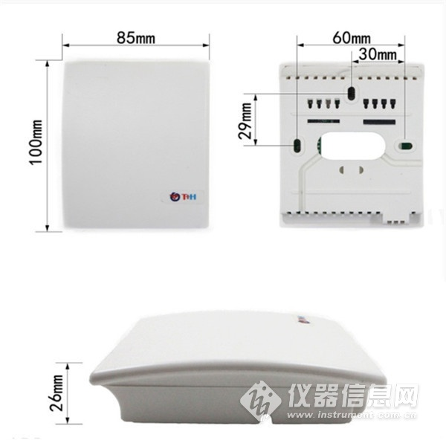​

5. 常见问题及解决办法
5.1 设备无法连接到PLC或电脑
可能的原因：
1)电脑有多个COM口，选择的口不正确。
2)设备地址错误，或者存在地址重复的设备（出厂默认全部为1）。
3)波特率，校验方式，数据位，停止位错误。
4)主机轮询间隔和等待应答时间太短，需要都设置在200ms以上。
5)485总线有断开，或者A、B线接反。
6)设备数量过多或布线太长，应就近供电，加485增强器，同时增加120Ω终端电阻。
7)USB转485驱动未安装或者损坏。
8)设备损坏。

